
第六章 圆周运动
第一节 圆周运动
[核心素养·明目标]
核心素养 | 学习目标
物理观念 | (1)认识圆周运动、匀速圆周运动的特点，了解描述圆周运动快慢的基本思路。  (2)理解线速度的意义，知道线速度的方向。  (3)理解角速度的意义，知道角速度和线速度的关系，知道线速度与周期、角速度与周期的关系。
科学思维 | 运用极限法理解线速度的瞬时性。
科学探究 | 知道描述圆周运动快慢的方法，进而引出描述圆周运动快板的物理量。
科学态度与责任 | 通过圆周运动实例激发学生学习兴趣，培养学生探究物理问题的习惯。

知识点一 描述匀速圆周运动的物理量
1.匀速圆周运动
在任意相等时间内通过的弧长都相等的圆周运动称为匀速圆周运动。
2.线速度
(1)定义：物理学中，将做匀速圆周运动的物体上某点通过的弧长s与所用时间t之比称为匀速圆周运动的线速度。
(2)方向：其方向沿圆周的切线方向。
(3)计算公式：v＝$\frac{Δx}{Δt}$。
(4)注意：做匀速圆周运动的物体，其轨迹上任意一点的线速度大小不变，但方向却时刻都在变化。
3.角速度
(1)定义：物理学中，将半径转过的角度φ与所用时间t之比称为匀速圆周运动的角速度。
(2)定义式：ω＝$\frac{φ}{t}$。
(3)单位：国际单位制中，角速度的单位是弧度每秒，符号是rad/s。
(4)注意：对某一确定的匀速圆周运动，角速度是不变的。
4.周期：做匀速圆周运动的物体运动一周所用的时间叫做周期。
5.转速：物体一段时间内转过的圈数与这段时间之比，符号n，单位：r/min或r/s

6.对匀速圆周运动的理解
(1)匀速圆周运动是曲线运动，其速度方向沿着圆周上各点的切线方向，所以速度的方向时刻在变化。
(2)“匀速”的含义：速度的大小不变，即速率不变。
(3)运动性质：匀速圆周运动是一种变速运动，做匀速圆周运动的物体所受合外力不为零。
知识点二 线速度、角速度、周期间的关系
1.线速度与周期的关系：v＝$\frac{2πr}{T}$
2.角速度与周期的关系：ω＝$\frac{2π}{T}$
3.线速度与角速度的关系：v＝ωr
4.角速度与转速的关系：ω＝2πn
知识点三 圆周运动中常见的传动装置
(1)同轴转动
同轴转动：各点绕同一轴转动 |  | 图示
相同量 | 角速度ω_{A}＝ω_{B}  周期T_{A}＝T_{B} | 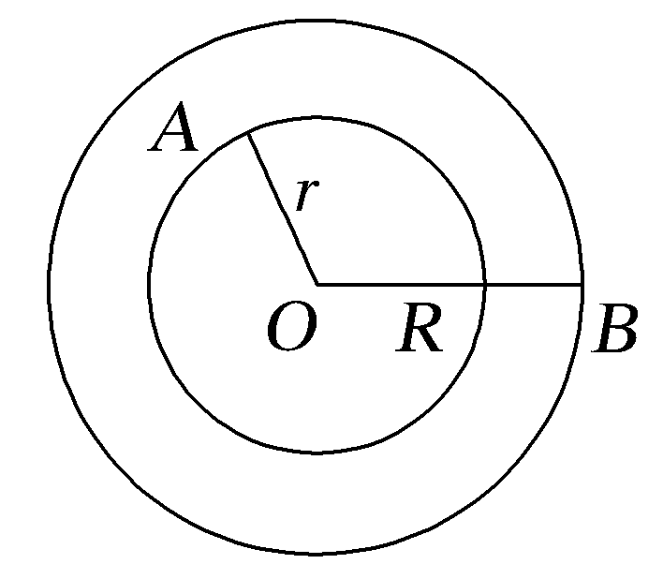
不同量 | 线速度$\frac{vA}{vB}$＝$\frac{r}{R}$

(2)皮带传动
皮带转动：两轮边缘或皮带上各点 |  | 图示
相同量 | 边缘点线速度的大小v_{A}＝v_{B} | 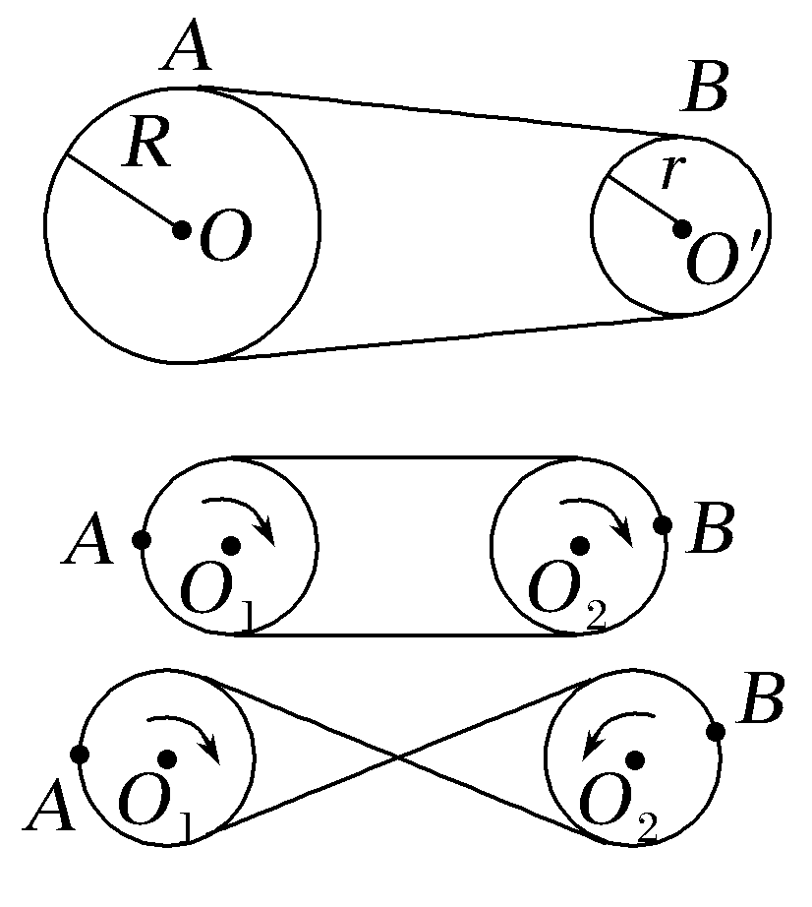
不同量 | 角速度$\frac{ωA}{ωB}$＝$\frac{r}{R}$  周期$\frac{TA}{TB}$＝$\frac{R}{r}$
(3)齿轮传动
齿轮传动：两齿轮啮合传动 |  | 图示
相同量 | 边缘点线速度的大小v_{A}＝v_{B} | 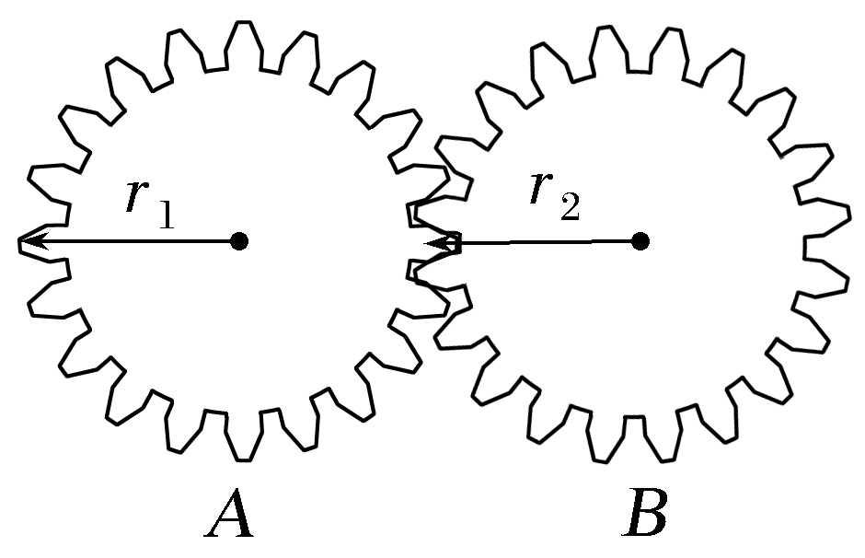  A、B为两齿轮边缘点
不同量 | 角速度$\frac{ωA}{ωB}$＝$\frac{r2}{r1}$  周期$\frac{TA}{TB}$＝$\frac{r1}{r2}$

以上内容仅为本文档的试下载部分，为可阅读页数的一半内容。如要下载或阅读全文，请访问：https://d.book118.com/276024235223010102

